**NIM : 10119059**

**NAMA : Irgi Dwiputra**

**KELAS : IF-2/II**

1. **caribuku.html**, mencari buku dengan keyword penulis “Taryana”



1. **prosescaribuku.php,** menampilkan beberapa hasil buku dengan keyword penulis “Taryana”

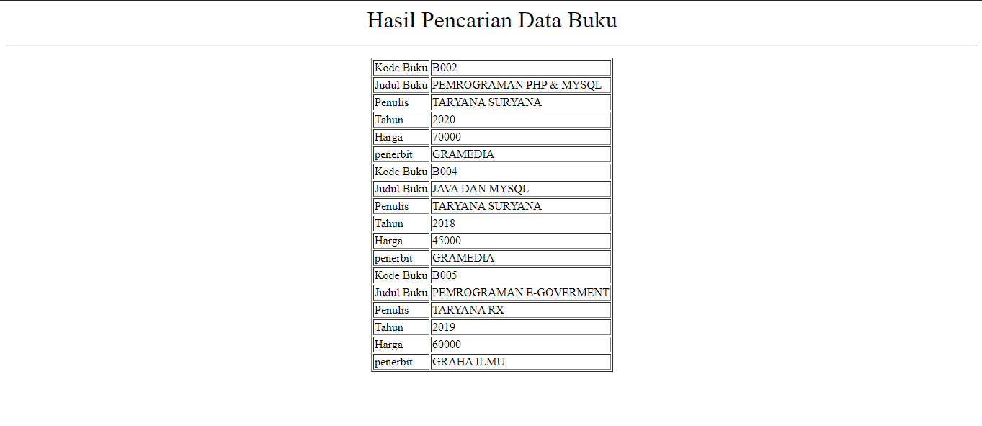

1. Contoh lain, mencari keyword berdasarkan judul, yaitu “Pemrograman”



1. Menampilkan hasil dari pencarian keyword “Pemrograman”



**Caribuku.html**

<html>

  <form action="prosescaribuku.php" method="POST">

    <center>

      <font size="6">

        Form Cari Buku

        <hr width="320" />

        <table>

          <tr>

            <td>Judul / Penulis</td>

            <td>

              :

              <input

                type="text"

                name="keyword"

                size="30"

                placeholder="Masukkan keyword pencarian"

                autocomplete="off"

              />

            </td>

          </tr>

        </table>

        <hr width="320" />

        <input type="submit" value="Cari" name="cari" />

        <input type="reset" value="Reset"

      /></font>

    </center>

  </form>

</html>

**Prosescaribuku.php**

<html>

<center>

<font size=6>

Hasil Pencarian Data Buku

<hr>

<table border=1>

     <?php

     require("koneksi.php");

     $keyword = $_POST['keyword'];

     $sql = "SELECT * FROM buku1 WHERE judul LIKE '$keyword%' OR

penulis LIKE '$keyword%' ";

     $hasil = mysqli_query($conn, $sql);

     $row = mysqli_fetch_row($hasil);

     do {

          list($kodebuku, $judul, $penulis, $tahun, $harga, $penerbit) = $row;

          if ($keyword == '') {

               echo "Data buku tidak ada";

               exit;

          }

          echo "<tr><td>Kode Buku<td>$kodebuku";

          echo "<tr><td>Judul Buku<td>$judul";

          echo "<tr><td>Penulis<td>$penulis";

          echo "<tr><td>Tahun<td>$tahun";

          echo "<tr><td>Harga<td>$harga";

          echo "<tr><td>penerbit<td>$penerbit";

     } while ($row = mysqli_fetch_row($hasil));

     ?>

</table>